Calciumnitrat-Tetrahydrat  Etikett gemäß GISS: | 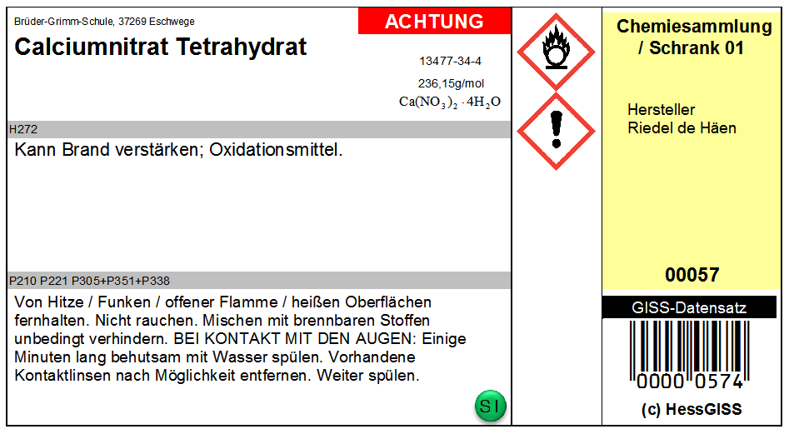

Zu etikettieren nach Hersteller Riedel de Häen (Quelle: zug. SDB)
2.2 Kennzeichnungselemente
Kennzeichnung gemäß Verordnung (EG) Nr. 1272/2008
 | H302 Gesundheitsschädlich bei Verschlucken.  H318 Verursacht schwere Augenschäden.
P280 Schutzhandschuhe/ Augenschutz/ Gesichtsschutz tragen.
P305 + P351 + P338 BEI KONTAKT MIT DEN AUGEN: Einige Minuten lang behutsam mit Wasser spülen. Eventuell vorhandene Kontaktlinsen nach Möglichkeit entfernen. Weiter spülen. Ergänzende Gefahrenhinweise kein(e,er)

Screenshot der Kennzeichnung nach MERCK (Quelle: zug. SDB)
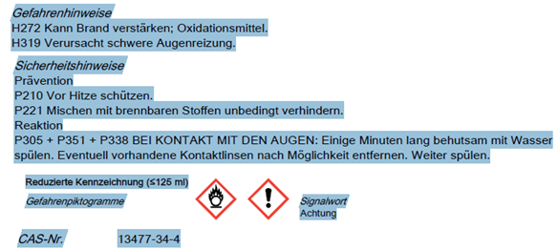

Kombiniertes Etikett aus den drei o.g. Quellen:
H 272 H302  H318  H 319 | Kann Brände verstärken, Oxidationsmittel Gesundheitsschädlich bei Verschlucken. Verursacht schwere Augenschäden. Verursacht schwere Augenreizung.
P210 P221 P280 P305 + P351 + P338 | Vor Hitze schützen. Mischen mit brennbaren Stoffen unbedingt verhindern. Schutzhandschuhe/ Augenschutz/ Gesichtsschutz tragen.  BEI KONTAKT MIT DEN AUGEN: Einige Minuten lang behutsam mit Wasser spülen. Eventuell vorhandene Kontaktlinsen nach Möglichkeit entfernen. Weiter spülen.

